如何分析业绩的每日、每月和每年走势？
管理者更好的分析市场销售业绩日、周、月、年走势，有利于为公司制定更好的市场发展战略；就可以用系统中合同每日、每周、每月和每年统计分析。
合同每日、每周、每月和每年业绩分两种情况查看：
1、合同每日、每周、每月和每年金额走势
2、合同每日、每周、每月和每年数量走势
一、合同金额走势
第一步：在“首页”左侧导航栏中，打开“销售管理”中的“合同管理”，选择“合同金额统计”中的“合同签订每日、每周、每月和每年金额走势”。
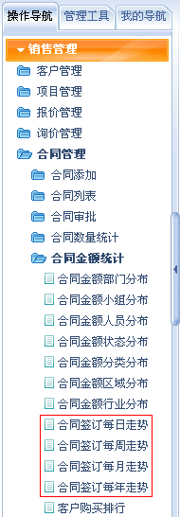
1、合同签订每日走势
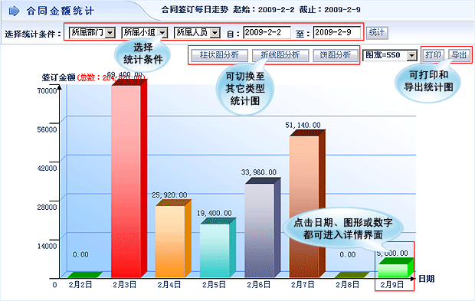
2、合同签订每周走势
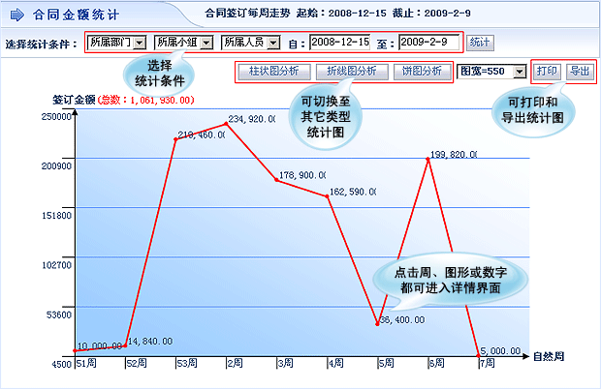
3、合同签订每月走势
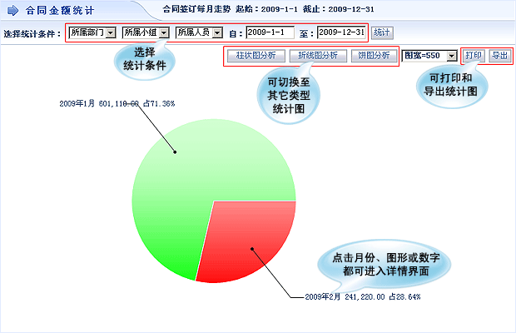
4、合同签订每年走势
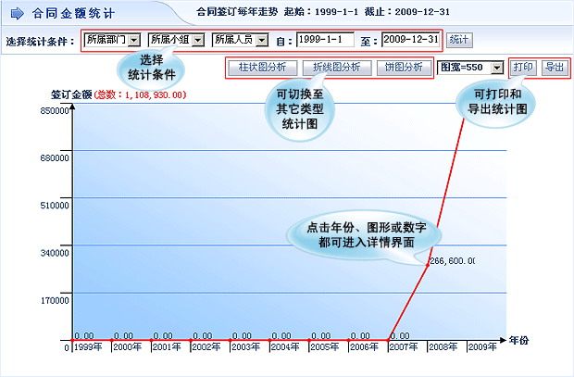

二、合同数量走势
第一步：在“首页”左侧导航栏中，打开“销售管理”中的“合同管理”，选择“合同数量统计”中的“合同签订每日、每周、每月和每年走势”。
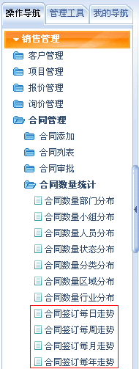
1、合同签订每日走势
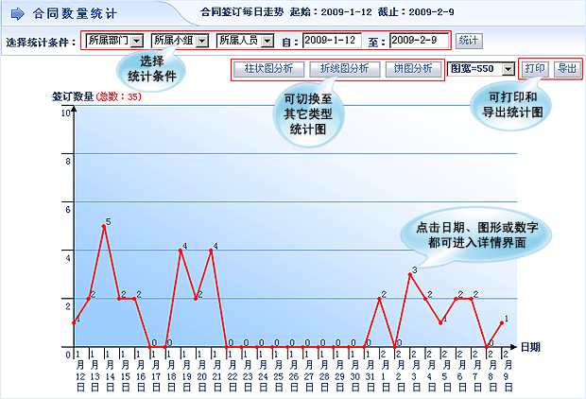
2、合同签订每周走势
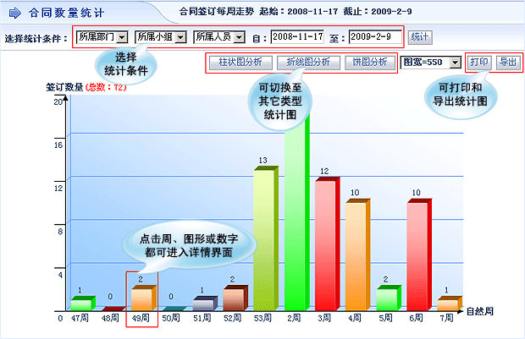
3、合同签订每月走势
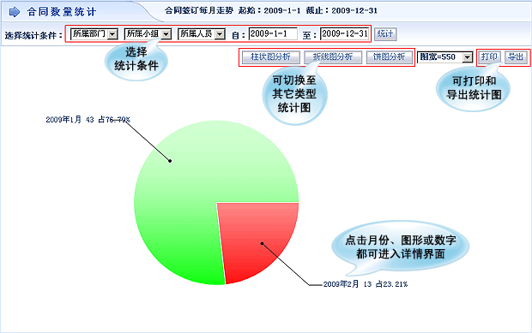
4、合同签订每年走势
